Prénom : ……………………………… | Date : …………………………………………………………

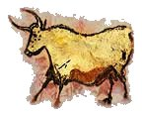 | LA PRÉHISTOIRE  Document 11 : Les peintures rupestres

